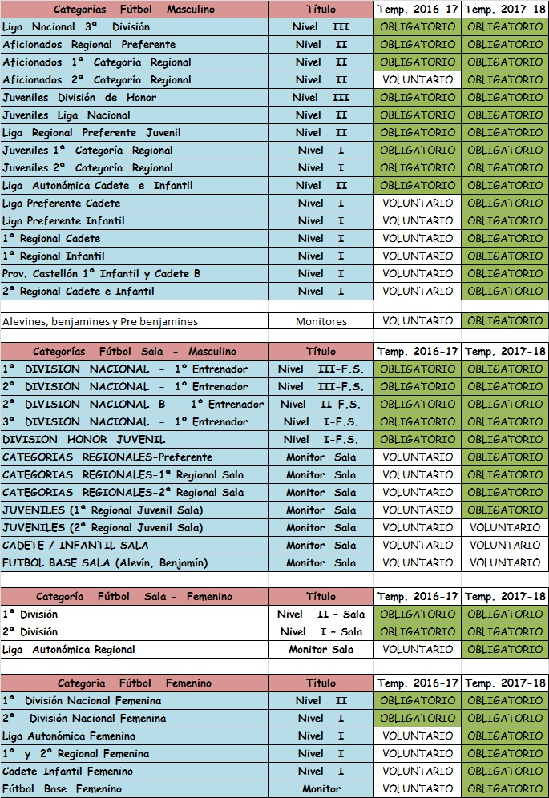
TITULACIONES TEMPORADA 2017-18

